华阳中学高2014届零诊第一次模拟考试地理试题
一、选择题：30个小题，共60分
1．从甲地（80ºE，70ºN）到乙地（150ºE，70ºN）,若不考虑地形因素，最近的走法是：
- 一直向正东方向走
B、先向东南，再向东，最后向东北走
C、先向东北，再向东，最后向东南
D、先向东南，再向东北走
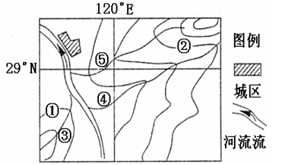
读某地等高线地形图，分析回答2、3两题：
图2
2．图中等高线所指的高度分别为100m、200m、300m、400m、500m，则等高线
①和②的海拔高度分别为
A．100m、300m
B．200m、400m
C．100m、400m
D．200m、300m

3．图中河流中画法正确的是
A．③ B．④
C．⑤ D．③⑤
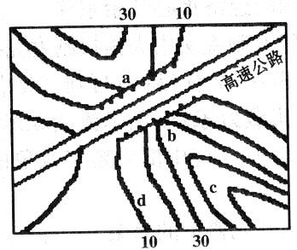
图4是我国南方某地等高线图。读图完成4－5题。
图4
4．关于陡崖的叙述正确的是
A．a处陡崖高于b处
B．a处陡崖相对高度为20米以上
C．b处陡崖相对高度为20米以上
D．b处陡崖相对高度为30米以上
5．高速公路选择在图中地形部位通过，主要原因是

- 该地位于山脊，地势较高
B．该地位于山谷，工程量小
C．该地岩层脆弱，易于开挖
D．该地位于鞍部，地势较低
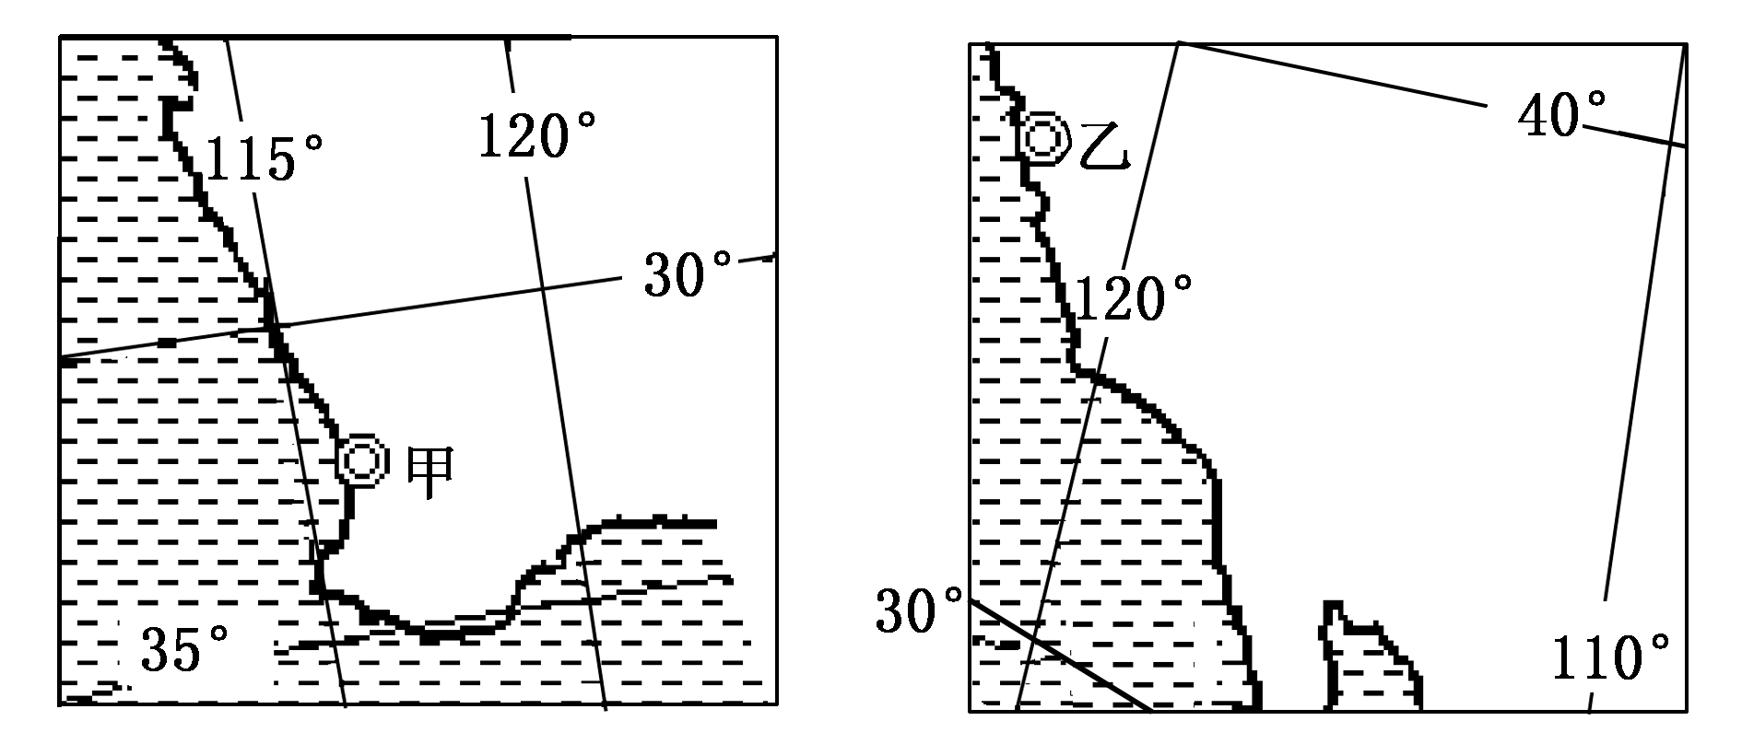
完成6—8题：
6、甲城位于乙城的
A、东南方向 B、西南方向
C、东北方向 D、西北方向
7、如果甲城游客在北京时间7时欣赏
海上日出，由此该乙城
A、海上日落 B、正午时分
C、明月当空 D、日已偏西
8、甲城和乙城的气候类型相同，都是
A、热带沙漠气候B、温带海洋性气候
C、地中海气候D、亚热带季风气候
读右图,回答9---10两题：

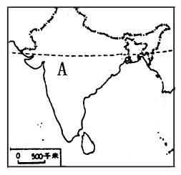9．下列关于A国的叙述不正确的是:
A 该国冬季盛行东北风
B 该国中西部的德干高原是茶叶的主要种植区
C 东北部的乞拉朋齐是世界降水量丰富地区
D 该国的高新技术产业主要分布在南部地区
10．我国哪个省的气候与A国的主导气候一致:
A 海南省 B 山东省 C 浙江省 D 青海省
2004年和2008年夏季奥运会将分别在雅典和北京举行，右图是两地的气候资料。读图回答11---12题。

11．雅典所属的气候类型，适宜生长的水果是：
A 柑橘 B 香蕉 C 椰子 D 苹果
12．与雅典8月相比，北京9月的降水状况是：
A 降水较多 B 降水较少 C 降水相等 D 无法确定
读某大陆示意图，回答13—14题。
13..根据图中信息判断，四图中季节与其他三幅图不相同的是
A.甲 B.乙 C.丙 丁
14.丁图中14℃等温线在N处弯曲的原因是
A.受城市的影响 B.受洋流的影响
C.受河流的影响 D.受地形的影响
下图为世界地图上的一段纬线，P点以西为海洋，Q点以东为海洋，PQ为陆地。读图回答15—16题。
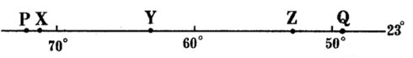
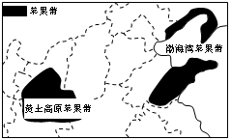
15．X、Y、Z三地的气候类型分别是 （ ）
A．热带沙漠气候、热带草原气候、亚热带季风性湿润气候
B．热带沙漠气候、温带大陆性气候、亚热带季风性湿润气候
C．地中海气候、温带大陆性气候、热带雨林气候
D．地中海气候、热带草原气候、热带雨林气候
16．X、Y、Z三地的地形分别是 （ ）
A．高原、高原、高原 B．山地、平原、高原
C．高原、平原、高原 D．高原、平原、平原
我国是世界重要的苹果生产和浓缩果汁的出口国，据图回答17～18题。
17．与渤海湾苹果带相比，黄土高原苹果带的优势条件是
A．水源丰富
B．降水充足
C．昼夜温差大
D．地势地平
18.影响苹果浓缩果汁产业布局的主要区位因素是
A．原料 B．市场 C．交通 D．气候
某学校研究性学习小组的学生通过调查，记录了该地区农事活动的时间表。分析表中信息，回答19～20题
时间 | 6月～9月 | 9月～次年6月 | 6月～9月
农作物种植 | 玉米 | 小麦 | 玉米
19．该地区可能位于我国的
A．松嫩平原 B．黄淮海平原
C．鄱阳湖平原 D．准噶尔盆地的绿洲
20．该地区发展农业生产的主要限制性因素可能是
A．低温、冻害 B．地形、水源 C．旱涝、盐碱 D．光照、风沙
上右图为我国某城镇周围产业布局示意图。读图回答21--22题
21．若图示地区位于辽东半岛，则各地土地利用的最佳方式是
A．①地种植春小麦 B．②地发展大棚农业
C．③地发展橡胶园 D．④地建设化工厂
22．若图示地区位于珠江三角洲，则各地土地利用方式不合理的是
A．①地发展长绒棉 B．②地建自来水厂
C．③地建甘蔗制糖厂 D．④地植树造林
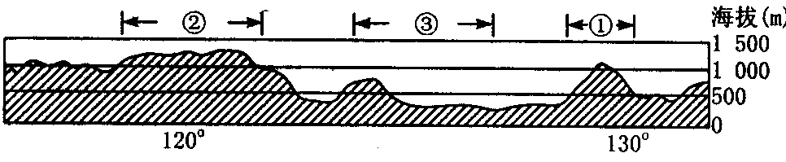

读我国某地的地形剖面图，回答23---24题。
23．图中山脉②是我国下列哪一组重要的地理分界线
A．第二三级阶梯和湿润区半湿润区的分界线
B．季风区、非季风区的分界线和半湿润区、半干旱区的分界线
C．内流区、外流区的分界线和暖温带、亚热带的分界线
D．800毫米年降水量线和东北平原和黄土高原分界线
24．对图示地区河流的叙述不正确的是
A．该地区河流一年有两个汛期 B．该地区河流冬季有较长的结冰期
C．夏季河流的含沙量较大 D．河流最大径流量出现在6月份
25．图中③处建立了我国重要的商品粮生产基地，其主要粮食作物是
A．水稻 B．谷子 C．春小麦 D．冬小麦

下表中的四个地点分别位于我国的四个地区内，读它们的部分气候资料，回答26---28题。
 | A |  | B |  | C |  | D
月份 | 气温  （℃） | 降水  （mm） | 气温  （℃） | 降水  （mm） | 气温  （℃） | 降水  （mm） | 气温  （℃） | 降水  （mm）
1 | 15 | 11 | －16 | 1 | －3.2 | 3.3 | －20 | 2
4 | 25 | 45 | 5 | 8 | 13.7 | 43.2 | 0 | 25
7 | 28 | 222 | 28 | 40 | 27.3 | 247.2 | 22 | 151
10 | 23 | 182 | 5 | 6 | 14.4 | 26.2 | 5 | 25

26. 关于四地气候的叙述，正确的是
A. 由于临海，所以A地气温年较差小，年降水量丰富
B. 表中B地年降水量少的原因是由于远离海洋，湿润气流难以到达
C. 表中C地夏季多雨的原因主要是受西南季风的影响
D. 由于海拔高，故而D地气温年较差很大
27. B地所处自然带的典型植被类型可能是
A. 亚寒带针叶林 B. 荒漠 C. 亚热带常绿硬叶林 D. 亚热带常绿阔叶林
28关于C地农业发展的叙述，正确的是
A. 该地的农业地域类型是以水田为主的农业 B. 该地农作物熟制为一年两熟
C. 该地发展农业的主要限制性因素是旱涝、盐碱和风沙
D. 整治当地盐碱地的模式是鱼塘—台田模式
读右图，回答29—30题：
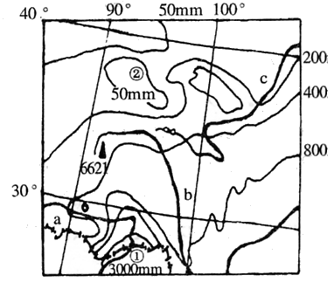
29．图中①地降水降大于②地，其主要原因是
a
A．①地位于沿海、②地位于内陆
B．①地位于山地迎风坡、②地位于内陆盆地
C．①地受准静止锋控制、②地受副热带高压控制
D．①地有暖流经过、 ②地有寒流经过
30．有关abc所代表的三条河流的叙述正确的是：
A．a河为东南亚流经国家最多的河流
B．ab两河注入印度洋
C．b河是我国径流量最大的河流
D．c河为内流河
二、综合题40分

31.读以下两幅区域图，完成下列要求。（10分）
（1）左图中①河流与右图中②河流补给的差异是：①河流________,②河流________。（2分）

（2）与①河流域相比，②河流域农业气候资源条件的明显优势是_____ ___ 。（2分）
（3）当你乘坐热气球在右图中的丙地上空遨游时，请把可以俯瞰到的自然带是 （1分）
（4）分析图中乙地的湿地（沼泽）形成原因，并指出湿地改善和保护生态环境的作用。（5分）

32.读下列图文材料，并结合所学知识回答下列问题。
巴厘岛是世界著名的旅游胜地，岛屿面积5620平方千米，人口 315万，森林覆盖率23%。木雕是当地历史悠久的特色手工艺产品。2011年巴厘岛接待国外游客近150万。图6为巴 厘岛位置和等高线地形图。图7为巴厘岛城市甲降水资料图。
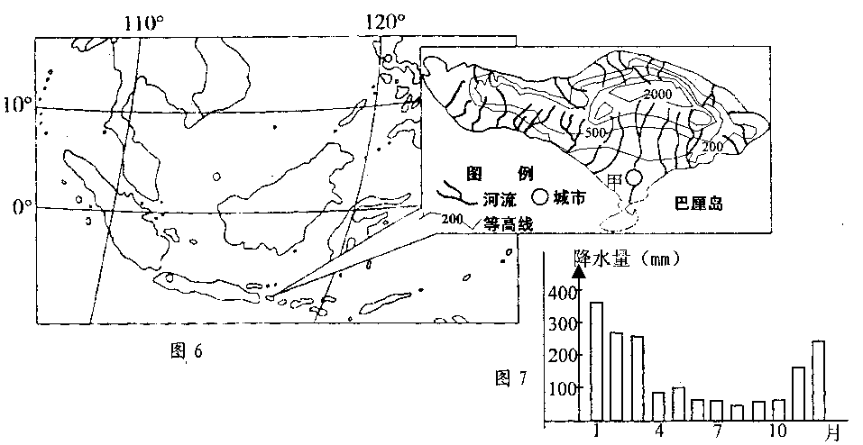
（1）巴厘岛的地势特征是______，判断理由 ______ （2分）。
(2)岛上居民面 临的主要自然灾害有__________ ,(列举两种），所举灾害产生的原因是____________(4分）
(3) 描述城市甲的降氷特征并说明原因（4分）

33. 材料一云南省简图（左图）

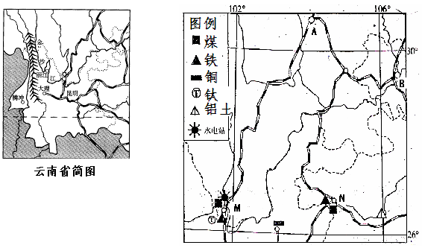
甲

（1）描述甲省西北部的地形特征，并从地质作用的角度分析该地地形成因。（3分）

（2）图中M、N两城所在区域是该地区重要的工业区，试分析其形成与发展的有利区位因素。（4分）

（3）A城所在区域是我国重要的商品粮、油生产基地，试分析影响其农业发展的区位因素 （3分）

34.看图，根据相关材料完成下列问题：

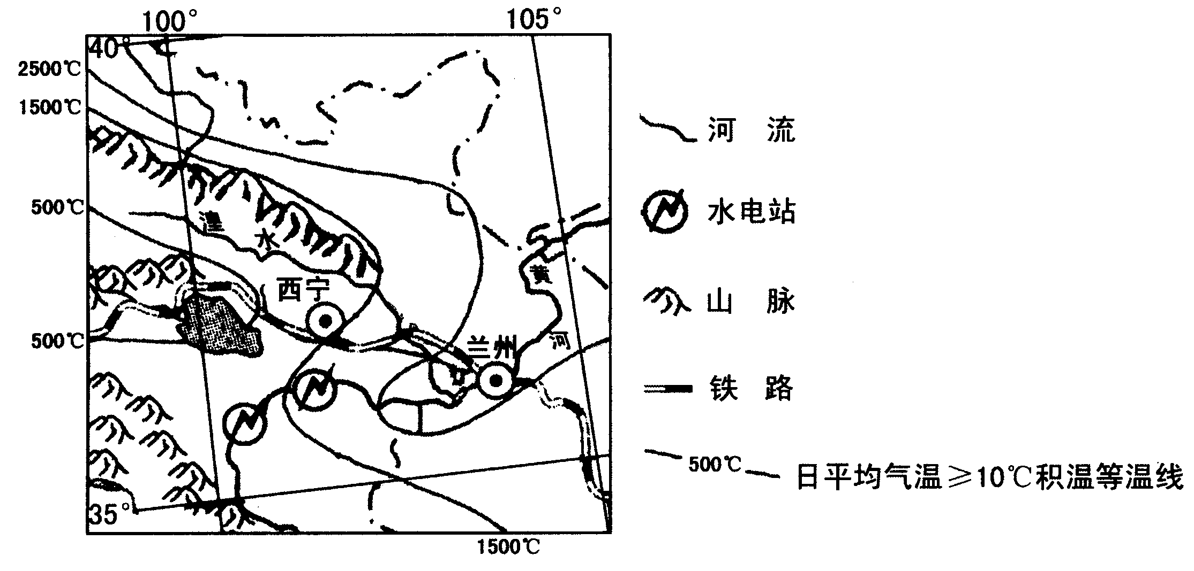

（1）指出图示区域积温分布特点，并分析原因。（2分）

材料二 西宁地区有一首歌谣“古城气候总无常，一日须携四季装。山下百花山上雪，日愁暴雨夜愁霜。”
（2）简述歌谣反映出该地自然环境的主要特征。（3分）

材料三 西宁是一座具有2100多年历史的高原古城，曾是古“丝绸之路”南路和“唐蕃古道”的必经之地，成为西北交通要冲和军事重镇。
（3）简要分析西宁的城市区位因素及其近年来的发展变化。（5分）

1-5 CABCD 6-10 BDCBA 11-15 AAADB 16-20 BCABC 21-30 BABDC , BBCBC
31.（1）（2分）差异：①河流夏季以雨水补给为主（1分），②河流夏季以冰川融水补给为主（1分）。
（2）（2分）优势：光照充足（或太阳辐射强）（1分），气温日较差大（1分）。
（3）（1分）亚寒带针叶林
（4）形成原因：气温低，地表水蒸发弱（1分）；地势低平，排水不畅（1分）；冻土阻隔，水分下渗少（1分）。故地面长期潮湿、积水。
作用：调节气候（或调节河、湖水量），保护生物多样性（或保护生态系统）（2分）。
32. （1）中部高四周低或地势东高西低,根据河流流向或等高线（2分）。
（2）洪灾、风暴潮、地震和火山、滑坡和泥石流（任意列举2个2分） 原因：热带海洋性气候，多暴雨易形成洪灾；或地处低纬海洋中，多热带气旋，易发生风暴潮；或地处亚欧板块与印度洋板块交汇处，多火山地震；或地势起伏大，地面剖碎，暴雨易引发滑坡和泥石流（成因与所举灾害一致2分）。
（2）特征：年降水量大（1分）；旱雨两季明显（4-10为旱季，11-次年3月为雨季）（1分）。
原因：每年4-10月，气压带风带北移，受东南信风控制，降水少，形成旱季（1分）；11月-次年3月，气压带风带南移，受赤道低气压带和西北风控制，降水多，形成雨季（1分）。
33. （1）特征：山高谷深、山河相间。（1分）成因：位于印度洋板块和亚欧板块的消亡边界，受挤压地形抬升；（1分）再经过流水的长期侵蚀而成。（1分）

（2）①区内有丰富的煤、铁、铜、钛、铝土等矿产资源；②有二滩等水电站提供廉价的水电；③有成昆、贵昆、湘黔、川黔、内昆等铁路经过，交通便利；④水资源丰富；⑤区外市场广阔（任答4点，共4分）
（3）①位于成都平原，地势平坦；②土层深厚，土壤肥沃；③雨热同期（气候适宜）；④河流众多，且有都江堰水利工程，灌溉便利；⑤人口、城镇多，劳动力丰富；⑥交通便利 （任答3点，共3分）

34. （1）由东向西积温逐渐降低，原因是地势自东向西逐渐抬升（2分）

（2）昼夜温差大，地势起伏大（天气多变），植被呈现出垂直分布规律（3分）

（3）区位因素：位于河谷、地形平坦、河流供水；政治中心；历史悠久；交通要道；军事重镇（4分）
 发展变化：青藏铁路全线通车；周边旅游资源的进一步开发等。（1分）

